LANGKAH-LANGKAH CARA MEMASUKKAN DOKUMEN

KE ELEARNING UIN ANTASARI BANJARMASIN

Tugas Individu

Mata Kuliah Teknologi Informasi dalam Manajemen Pendidikan

Semester III

Oleh

Muhammad Rahmatullah

NIM: 1602530105

Dosen Pengasuh

Dr. Ahmad Juhaidi, M.Pd.I

Dr. Ani Cahyani, M.Pd.

PASCASARJANA (S2)
PROGRAM STUDI MANAJEMEN PENDIDIKAN ISLAM
UNIVERSITAS ISLAM NEGERI ANTASARI

Langkah-langkah cara memasukan dokumen ke Elearning UIN antasari, yaitu:
- Buka laman internet anda, seterusnya klik di pencarian ”e learning.uin-antasari.ac.id”
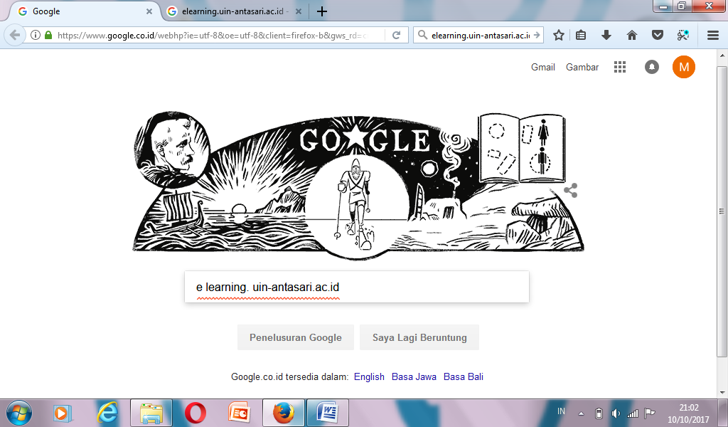

- Setelah masuk carilah kalimat “Layanan Elearning IAIN Antasari” Klik disana
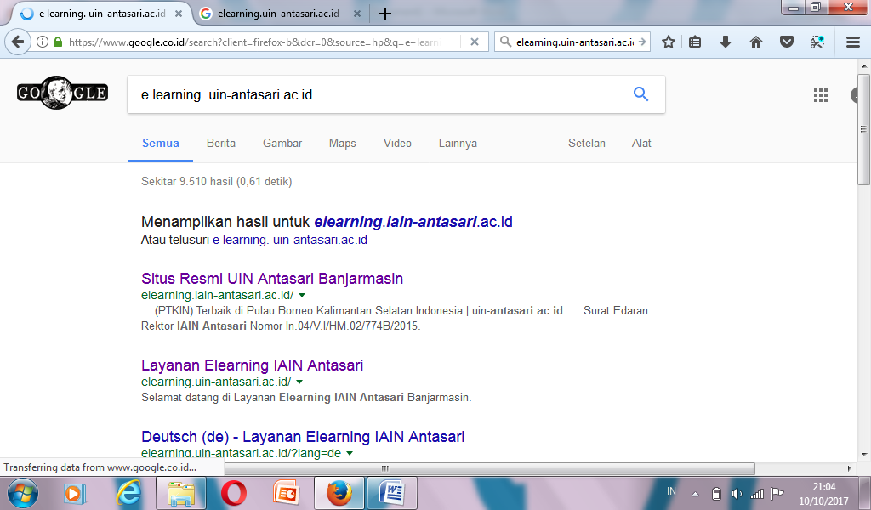

- Setelah anda mengklik layanan Elearning tadi, maka anda akan masuk ke beranda utama Elearning.
- Selanjutnya klik Username & Passwordnya untuk login masuk ke beranda anda sendiri.
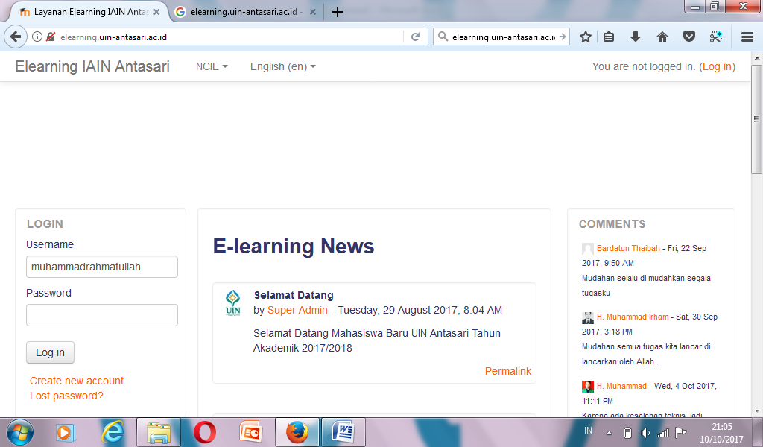

- Setelah anda masuk ke beranda anda sendiri, berikutnya cari bagian bawah beranda anda “Cari Kursus” terus klik Ti Mpi.
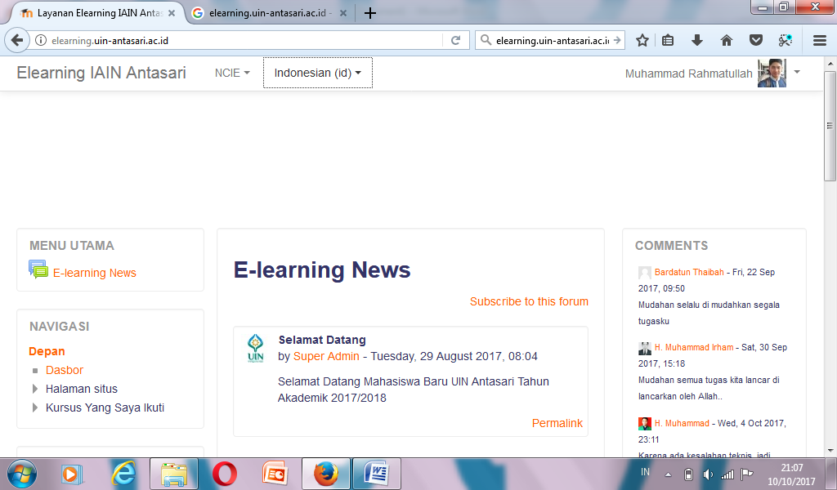
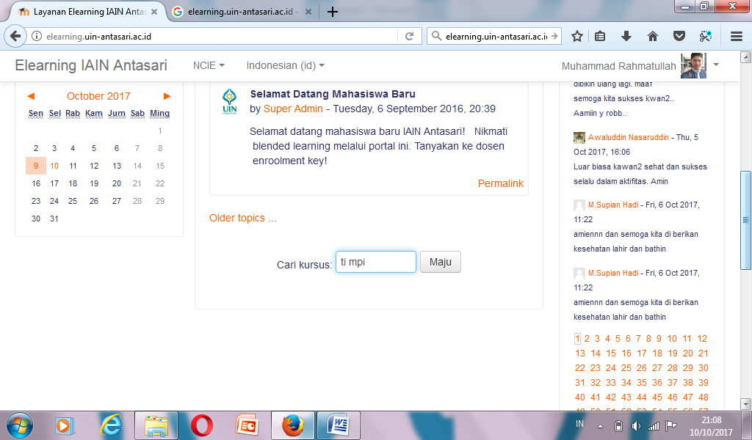

- Pilihlah Mata Kuliah: TI dalam Manajemen Pendidikan
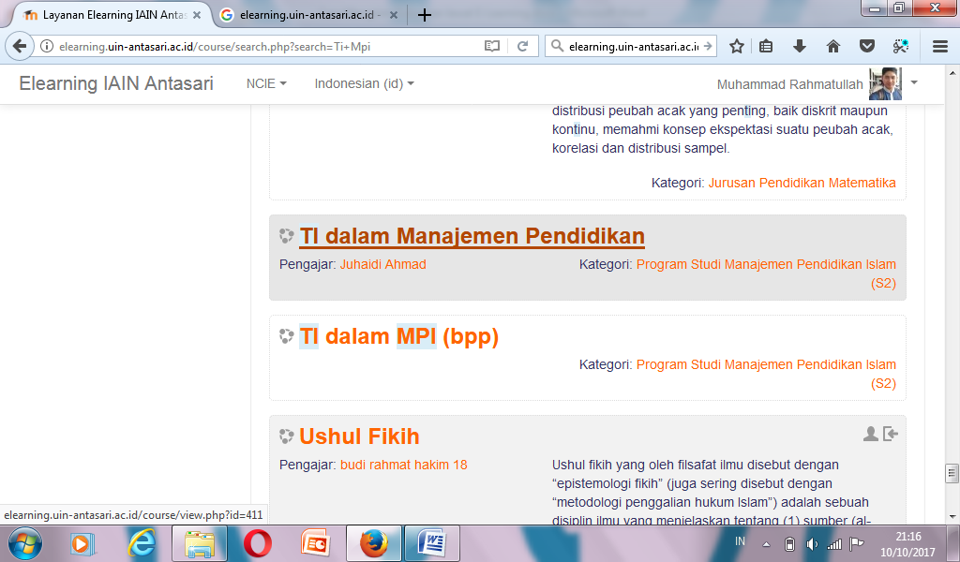

- Berikutnya ketika anda sudah masuk ke beranda mata kuliah Ti Mpi, maka langkah berikutnya untuk memasukkan dokumen klik di pertemuan 5 “UNGGAH MAKALAH DISINI”.
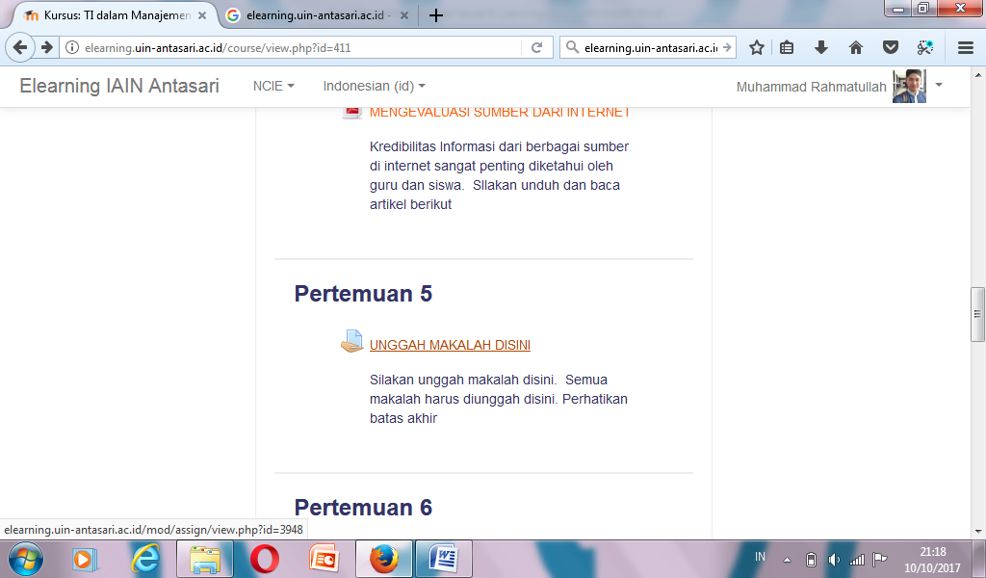

- Selanjutnya pilih “ Tambahkan Pengajuan (tugas/laporan)”.
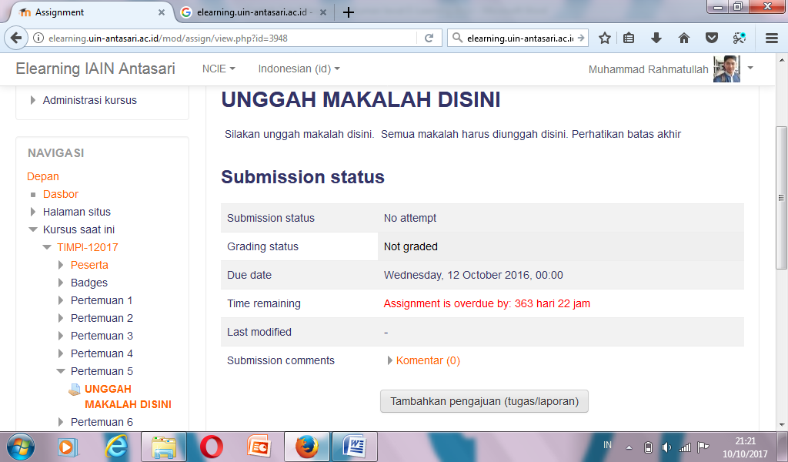

- Untuk memasukkan dokumen anda bisa memilih tambahkan berkas (gambar kertas ada tanda +) atau seret dokumen ada ke tanda panah tersebut.
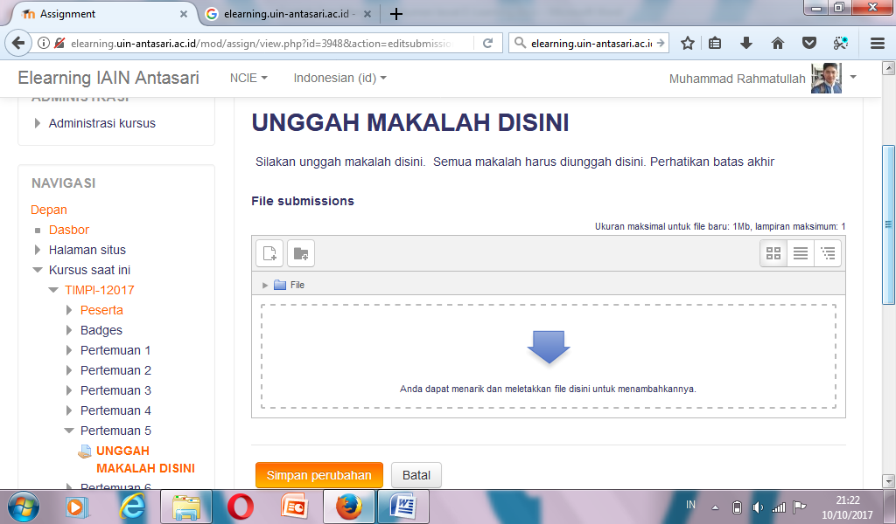

- Jika anda memilih tambahkan berkas tati, maka akan muncul gambaran yang seperti ini.
- Kemudian klik Browser, pilih berkas yang mau anda unduh. Selanjutnya beri judul pada Save As nya.
- Jika sudah selesai, Langkah berikutnya klik “ Up Load this me” untuk mengirim.
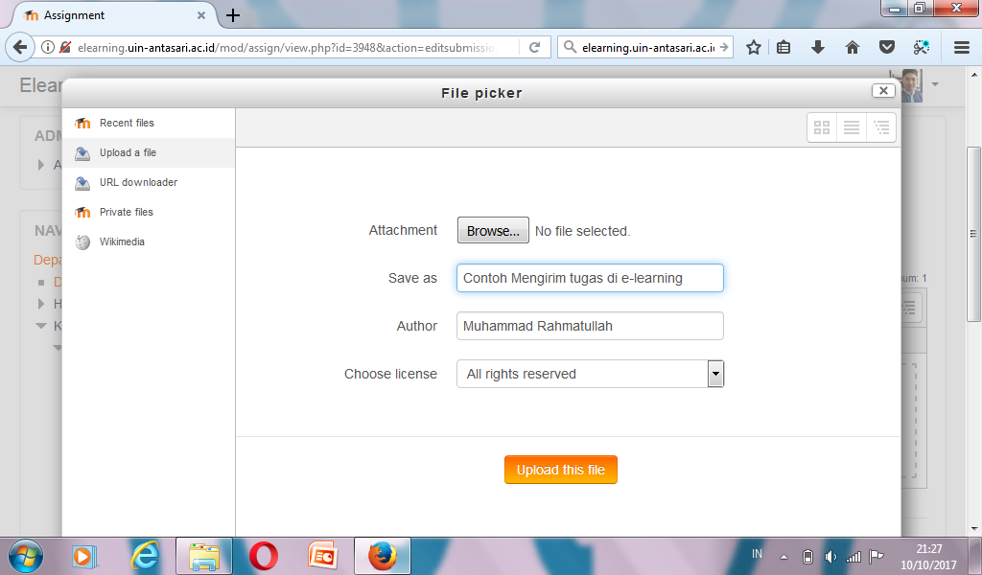

- Apabila sudah selesai tahap yang sebelum dan sudah berhasil mengirim. Maka akan mucul gambar yang seperti dibawah ini.
- Jika sudah klik “ simpan perubahan”
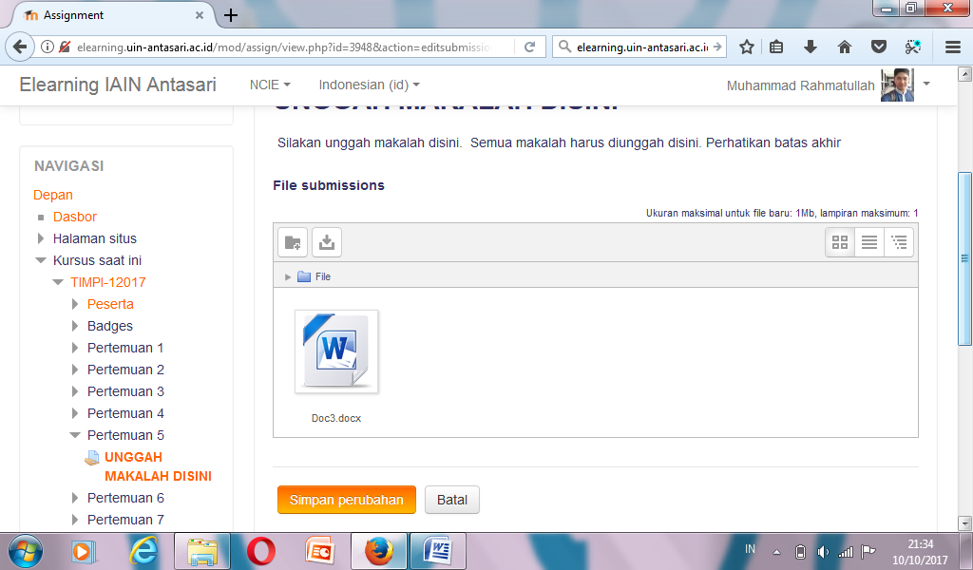

- Jika sudah di simpan, maka dokumen anda akan muncul gambar yang seperti dibawah ini, yang artinya dokumen anda telah terkirim.
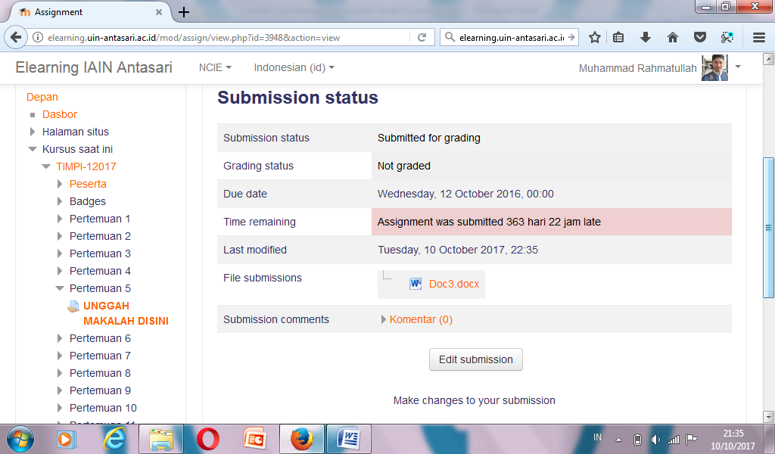

- Langkah terakhir jika anda sudah melakukan semua kegiatan di atas. Maka selesailah tugas mengirim file anda.
- Selanjutnya jika anda ingin keluar dari Elearning anda maka tekanlah kata “ KELUAR”.
